**附件：**

**开学季,学校安全7大风险!**

(请提醒身边的老师、学生和家长!)

近日，一则“山东临沂一名18岁女生得知被电话诈骗骗走9900元上学费用后猝死”的消息让人扼腕痛惜，青春的梦想还未来得及实现，就被冷酷狡猾的电信诈骗永远夺去了绽放的机会。

开学在即，最令人担忧、惋惜的话题，就是安全；

最容易令家长、老师、学生们忽视的事情，往往也是各种安全风险。

新学期，新气象，新开始，老师、学生们都跃跃欲试，高兴、激动、快乐……

但身边的安全隐患，却可能就在师生的高兴、快乐情绪下潜伏、被漠视；

车流加大，初到新学校，对交通路况不熟悉，或引发交通事故风险；

人群聚集，学生扎堆，或导致流行性疾病发生；

新同学往往处于磨合期，或导致各种校园欺凌事件的发生。

今天，我处根据中国人民大学危机管理研究中心发布2016年9月开学季学校风险预警清单，结合高校实际，向各位师生郑重提示开学季七大风险：

请各位同学、老师、家长一定注意！

提醒身边的人！

安全第一，安全是福！

**风险一：校园设施问题致学生伤亡**

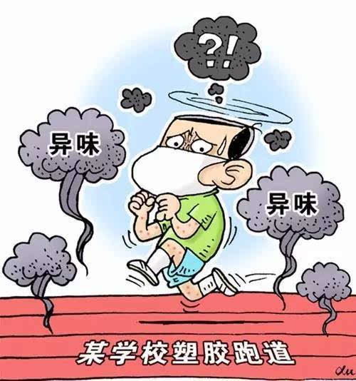

1、风险描述及案例：学校设施不达标，或存在安全隐患

今年，塑胶跑道“释毒”伤人的事件不断见诸媒体。北京、江苏、四川、浙江等地都相继曝出校园“毒跑道”因释放出刺激性气体伤人事件。

其中很大部分原因是由于一些不法承包商在施工过程偷工减料、以次充好，随着夏季来临气温升高，这些问题跑道更容易“毒性大发”。

>>>> 风险等级：高危

保卫处点评：

由于标准含糊、甚至没有硬性标准，校内装修、采购教具等都可能导致校内超标中毒风险。虽然存在量变引起质变的过程，但一旦爆发都为较大规模的群体中毒事故。可参照欧盟等严格指标进行防范，可以起到防微杜渐、防范于未然的安全成效。

风险防控：

不要让学生裸露的皮肤与塑胶跑道做“亲密接触”。即便是一块安全合格的塑胶跑道也会含有一定量的重金属。

2、风险描述及案例：焕然一新的教室可能是“投毒手”

校园经过暑期装修，某些工程刚竣工或未竣工，容易出现室内异味、悬吊物坠落等问题，有害学生健康或伤及学生。

2015年8月26日，兰州某学校在开学后几天，不少学生出现头晕、恶心、流眼泪等症状，原因是学校在暑假期间新粉刷了学校的教学楼，在墙面仍留下了刺激性的气味。

>>>> 风险等级：高危

保卫处点评：

校舍装修、购置新教具等多项行为都有可能直接导致此类校内化学品超标中毒风险。且一般导致较大规模的群体中毒。

风险防控：

国家有相关规定，学校设计所采用的装修材料、产品、部品应符合现行国家标准《建筑内部装修设计防火规范》GB 50222、《民用建筑工程室内环境污染控制规范》GB 50325的有关规定及国家有关材料、产品、部品的标准规定。

3、风险描述及案例：学校设备也可能造成危险伤害

校园经过一个暑期的空置，某些设施可能松动、老化，发生建筑物坍塌、坠落等，伤及学生。

2015年9月4日，是济南大学2015级新生入学报到的日子，但是当天在学校礼堂里，一名女大学新生却被礼堂楼顶坠落的天井盖砸中，不幸当场身亡，女孩的母亲腿部也被砸伤。

>>>> 风险等级：高危

保卫处点评：

学校由于大意或者不够重视校园基础设施的维修和维护才导致此类悲剧发生。所以，学校应引起足够的重视，放进整改规划，在限定的期限内完成隐患消除的整改工作。

风险防控：

针对校园内一些老旧设备要及时进行维修和整改，如发现安全隐患要及时更换设备和器材。

学校在开学前期，要进行一次校园安全隐患大排查，将一些校园死角和盲点彻底清查一遍以保证学生开学后能正常安全使用校园公共设备。

**风险二：学生运动出现意外伤害**



风险描述及案例分析：学生参加军训、运动等锻炼，或发生意外

经过一个假期，学生久未运动，忽然高强度的运动锻炼或引发意外。

2016年8月13日，陕西泾阳县气象局发布严峻的高温橙色，陕西泾干中学的暑期军训仍在继续。学校一名16岁的少年军训期间猝死。而在4天前，这所学校有另一名高一学生也在军训中猝死。

>>>> 风险等级：高危

保卫处点评：

学生经历暑假休息尚未恢复体力，参加运动会、军训、体育锻炼等活动时，可能发生中暑、肢体拉伤、猝死等意外事故。

风险防控：

①训练或锻炼时要选择时段，尽量选在早上或傍晚温度不那么高时，避开一天中最热的午后时段训练；

②及时休整，运动一段时间休息一阵子，保证多频次休息，体能就不会透支；

③要及时补水、补液，高温天气下的运动过程中，人体会大量出汗，流失电解质，不及时补充的话就会导致电解质紊乱，这时要多喝水、喝一些运动饮料，保持动态平衡。

**风险三：交通事故致学生意外伤亡**



风险描述及案例分析：新学期车流大、不熟悉路况，或引发危险

开学期间，校园因学生及家长人数众多、车辆密集，易引发交通事故；

新生对校园及其周边交通不熟悉，易出现交通事故；

2015年9月7日，商丘2名女大学生刚开学遇车祸。

2013年9月12日晚，某大学一勤工俭学生坐在三轮车上，因席子掉到地下，下车捡物品时被一摩托车撞成多处骨折、肇事者也摔重伤，双双送医院抢救。

>>>> 风险等级：中高危

保卫处点评：

随着社会经济的发展，机动车数量激增，交通事故频发。我校东西校区所处区域交通便利，走出校门便是宽敞的马路，道路上车辆流量大、行驶速度快。校门口常常是人车交错，交通状况复杂，安全隐患很大。同时，学校处于建设、发展期，与外界交往、交流密切，校园内私家车明显增多，各种施工车、公务车、货运车也进出校园频繁，校内交通安全不容忽视。

新学期，校园附近“黑的士”、“黑摩的”等出现较多，易引发交通事故。

风险防控：

加强学生交通安全教育，提高安全意识，反对各种交通陋习，不乘坐三轮车、摩托车等三无车辆。

**风险四：电信诈骗、网贷陷阱下的谋财害命**



风险描述及案例分析：花季女孩遭遇电信诈骗，不堪打击猝死

每到开学前期，各种电信诈骗，网贷陷阱泛滥。近日，山东女孩徐玉玉的遭遇牵动着全国人民的新。18岁女孩徐玉玉今年刚参加完高考，被南京邮电大学录取。

开学前，她接到电话诈骗被骗走9900元上学费用，在报警回来的路上呼吸心脏骤停，最终抢救无效去世。据悉，骗子是以发放助学金的形式行骗。

>>>>风险等级：高危

保卫处点评：

近年来，社会风险渐渐渗入校园，常见的有高校招生骗局，新生遇到短信、网络或上门的推销诈骗，申请学生资助、助学贷款、困难补助，缴纳学杂费环节中遇到电话、短信或网络的诈骗；校园网贷乱象，出现暴力催收、高利贷陷阱、过度宣传等情况。

风险防控：

教育部郑重提醒大学新生谨防以发放助学金等为名的欺诈恶行，提醒广大学生尤其是大学新生，无论是哪个单位或者个人提供资助，不应要求学生到ATM机或网上进行双向互动操作。如有类似要求的，请先向老师和当地教育部门咨询，千万不要擅自按照对方要求操作转账，以免上当受骗。

**风险五：流行性疾病泛滥，学生聚集易中招**

[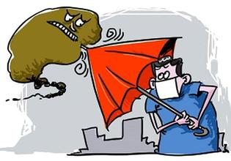](http://image.baidu.com/search/detail?ct=503316480&z=&tn=baiduimagedetail&ipn=d&word=%E9%A2%84%E9%98%B2%E6%B5%81%E8%A1%8C%E6%80%A7%E7%96%BE%E7%97%85&step_word=&ie=utf-8&in=&cl=2&lm=-1&st=-1&cs=1916596652,1548122950&os=691841201,3478799176&simid=3499324698,291900283&pn=47&rn=1&di=169289674950&ln=1986&fr=&fmq=1472631641618_R&ic=0&s=undefined&se=&sme=&tab=0&width=&height=&face=undefined&is=&istype=2&ist=&jit=&bdtype=0&adpicid=0&pi=&gsm=0&objurl=http://ctjb.cnhubei.com/ctdsbxy/20120228/m_8%CC%F9%CA%BF_7.jpg&rpstar)

风险描述及案例分析：学生聚集，或引发群体性感染

开学季，也是流行性疾病高发季，学生聚集，存在群体性感染的可能性。

2010年9月13日，广州两所学校出现70多个聚集性红眼病病例，疑在车上交叉传染所致。

>>>> 风险等级：高危

保卫处点评：

学生集中返校，可能加剧流行性疾病的蔓延，引发学生群体性感染。

风险防控：

①学习了解卫生防病知识，树立传染病的防病意识。

②合理安排好休息，做到生活有规律；注意不要过度疲劳，以免抗病力下降。

③合理体育锻炼，增强机体抵抗疾病能力。

④开窗通气，尽量减少到空气不流通、人多拥挤的场所。

⑤注意个人卫生，养成良好的卫生习惯，饭前便后要洗手、不喝生水、不吃不洁净的食物，把好“病从口入关”。

⑥出现发热或其他不适症状及时就医；到医院就诊最好戴口罩，回宿舍后洗手，避免交叉感染。

**风险六：食物中毒引发学生受伤**

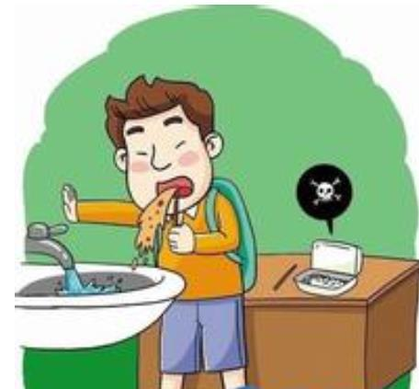

风险描述及案例分析：学校食堂卫生不达标，学生或成为受害者开学季，学校食堂刚刚投入使用，若不加强安全管理，或存在各种隐患，导致卫生不达标，引发食物中毒等问题。近几年发生的开学季食物中毒事件包括：

2015年9月18日，黄山市一学校发生疑似食物中毒；

2015年9月16日，泉州金山校区学生疑似食物中毒 数十人出现症状；

2012年9月21日，湖南省一学校12名学生饮用了蜡样芽孢杆菌超标的“学生奶”而中毒。

>>>> 风险等级：高危

保卫处点评：

开学季，由于食堂卫生管理的风险，食物变质、食物之间化学反应、操作违规违章等因素，均易导致食物中毒风险，且一般导致较大规模的群体中毒。学校通常负有直接责任。

因此，事前要做风险评估工作，虽然面子上不好看，但是有益于提前规范，能切实有效得降低风险。

风险防控：

1、据《食品安全法》，学校从食材单位订购食材，应当从取得食品生产经营许可的企业订购，并按照要求对订购的食材食品进行查验。

2、根据国家相关规定，学校的食堂应包括学生餐厅、教工餐厅、配餐室及厨房。走读制学校应设置配餐室、发餐室和教工餐厅。

**风险七：校园暴力事件，开学容易多发**



风险描述及案例分析：校外暴力侵害，给受害者身心留阴影

2015年8月，全国发生多起少女失踪遇害案件。8月9日，20岁的女大学生高渝在重庆“搭错车”不幸遇害。8月21日，22岁的女大学生小金在济南被黑车司机绑架、囚禁4天，并惨遭殴打、性虐；8月28日凌晨，江苏吴江19岁女大学生高秋曦失联半个月后确认遭抢劫被杀害；8月29日上午，浙江金融职业学院的21岁女孩王金芳从家中出门办事，遭抢劫被抛尸水坑。

>>>> 风险等级：中危

保卫处点评：来自校园外暴力侵害成为校园之殇。开学初期，学生在校外兼职、消费、娱乐过程中，受到欺凌现象容易发生，尤其是新生更易出现矛盾，引发冲突，致学生受到伤害。大学生受伤害情况从全国高校看，各种类型的伤害大学生案件、事故每年都以数以千计发生，其基本情况有两大类：一是因不法之徒的违法犯罪侵害引发或转化的大学生生命伤害。例如，流氓滋扰、寻衅滋事、拐卖女生、殴打、性侵害以及抢劫、盗窃等。二是因违反治安管理规定或因具体矛盾处理不当转化的大学生生命伤害。例如，参加邪教组织，误入非法传销，打架斗殴或在公共娱乐场所、公众聚集场合发生的矛盾，学习、生活中产生的摩擦，校外社交活动中发生的纠纷等。

风险防控：

1、尽量减少、避开遭受侵害的因素和环境。

2、拒腐蚀、提高免疫力。大学生人身生命受伤害，有时候是自身存在的不良习气、健康思想、不道德行为引起的。因此，大学生要减少或避免人身生命伤害，还要自觉拒绝不健思想的侵蚀

3、正确应对所发生的各类侵（伤）害，及时报警。

保卫处

2016年8月31日